Лабораторна робота 7, Варіант 8, 211 група, Ларкіна Єлизавета.
Табл. 7.1 – змінити реєстр малих латинських літер у введеному рядку.
Табл. 7.2 – переставити символи рядка у зворотному порядку й обчислити кількість символів, від перестановки яких рядок не змінився.
Табл. 7.3 – вивести перші літери всіх слів введеного рядка. Слова розділяються одним чи декількома пробілами.
Табл. 7.4 – у введеному рядку замінити всі пробіли на знаки підкреслення.
ВАРІАНТ 8
Завдання 7.1
Умова: Змінити реєстр малих латинських літер у введеному рядку.
Лістинг:
#include <iostream>
#include <windows.h>
#include <math.h>
#include <algorithm>
#include <conio.h>
#include <time.h>
#include <stdlib.h>
#include <stdio.h>

using namespace std;
int main() {
SetConsoleCP(1251);
SetConsoleOutputCP(1251);
setlocale(LC_ALL, "ru");
cout << "Лабараторна робота №7\n" << "211 група\n" << "Ларкіна Єлизавета\n" << "8 варіант\n" << "Завдання 7.1\n";
double x, u, s = 1;
cout << "Будь-яке речення чи слово, написане цією програмою латинськими літерами, буде переписане капсом.\n Спробуйте самі!\n";
int i, n, f;
string str;
cout << "Введiть речення: ";
cin >> str;

transform(str.begin(), str.end(), str.begin(), toupper);

cout << "\n\nВаше речення/слово у КАПСІ = " << str << endl;
system("pause>>void");
return 0;
}
Скріни: 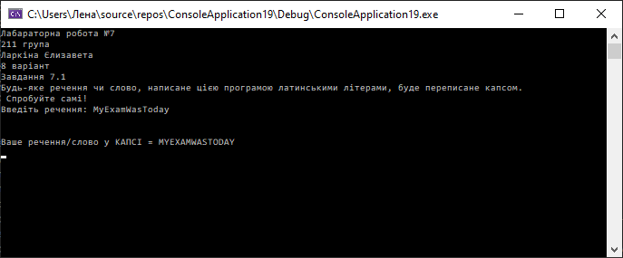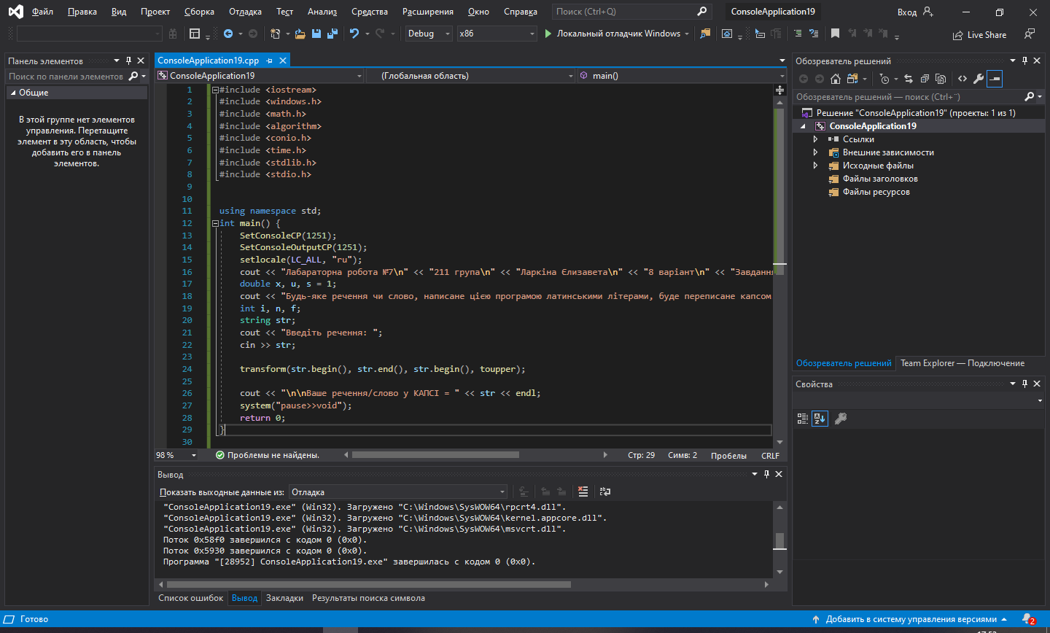
Схеми:
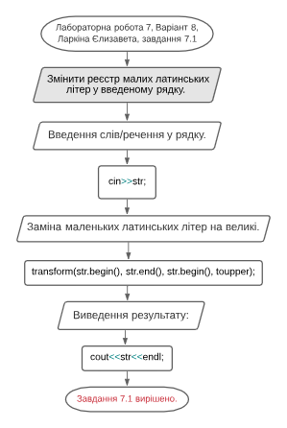
Завдання 7.2
Умова: Переставити символи рядка у зворотному порядку й обчислити кількість символів, від перестановки яких рядок не змінився.
Лістинг:
#include <iostream>
#include <windows.h>
#include <math.h>
#include <algorithm>
#include <conio.h>
#include <time.h>
#include <stdlib.h>
#include <stdio.h>
#include <string>

using namespace std;
int main() {
SetConsoleCP(1251);
SetConsoleOutputCP(1251);
setlocale(LC_ALL, "ru");
system("color 70");
cout << "Лабараторна робота №7\n" << "211 група\n" << "Ларкіна Єлизавета\n" << "8 варіант\n" << "Завдання 7.2\n";
string str1, str2;
int in = 0;
cout << "Речення/слово, написане користовучем, у цьому завданні буде відзеркалено.";
cout << "\nНапишіть речення/слово: ";
getline(cin, str1);
int gg = str1.length();
str2 = str1;
reverse(str2.begin(), str2.end());
for (int i = 0; i < gg; i++)
{
if (str2[i] == str1[i])
{
in++;
}
}

cout << "\n\nВідповідь1 = " << str1 << endl;
cout << "Відповідь2 = " << str2 << endl;
cout << "Кількість символів, від перестановки яких рядок не змінився = " << in << endl;
if (str1 == str2)
{
cout << "Речення/слово, яке ввів користувач, є паліндромом (читається однаково спереди та сзаду).";
}
else
{
cout << "Речення/слово, яке ввів користувач, було відзеркалено.";
}
system("pause>>void");
return 0;
}

Скріни:
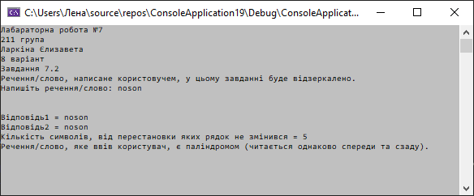
Або: (якщо не всі символи змінили позицію)
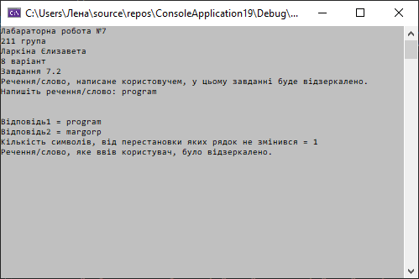
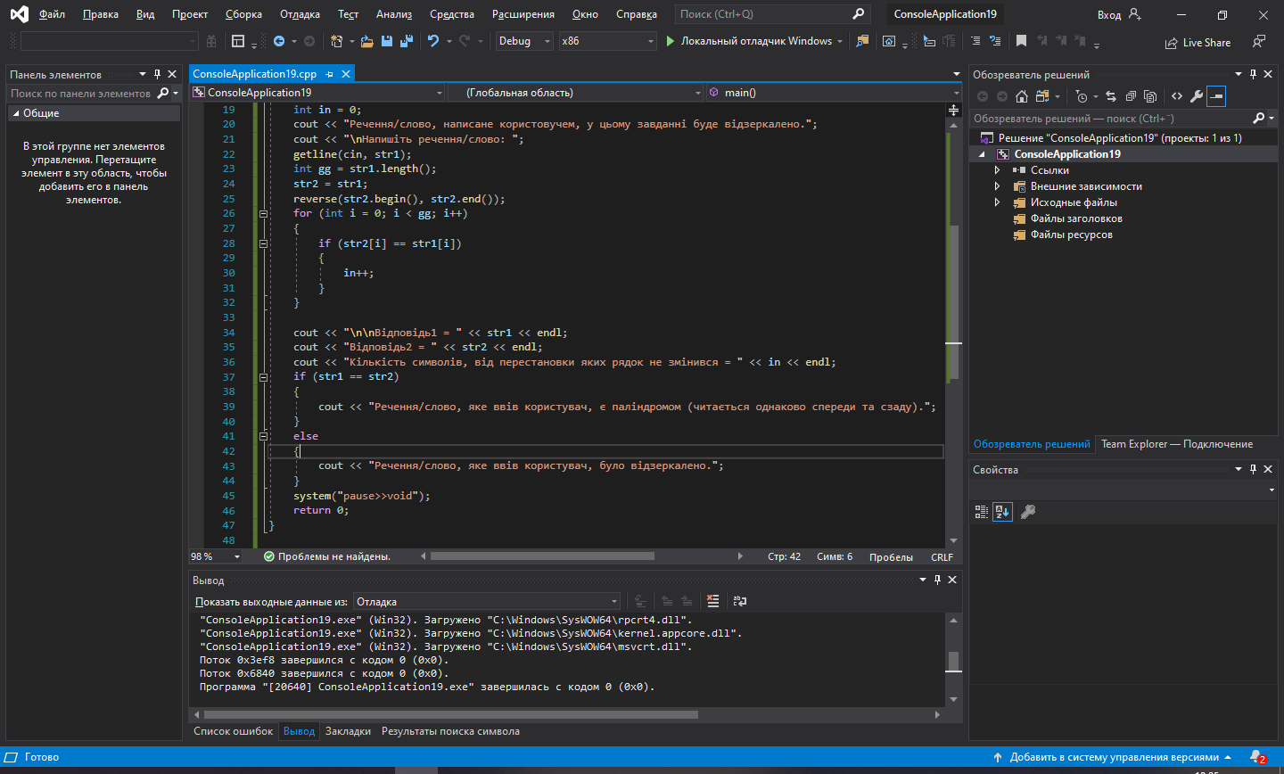
Схеми:
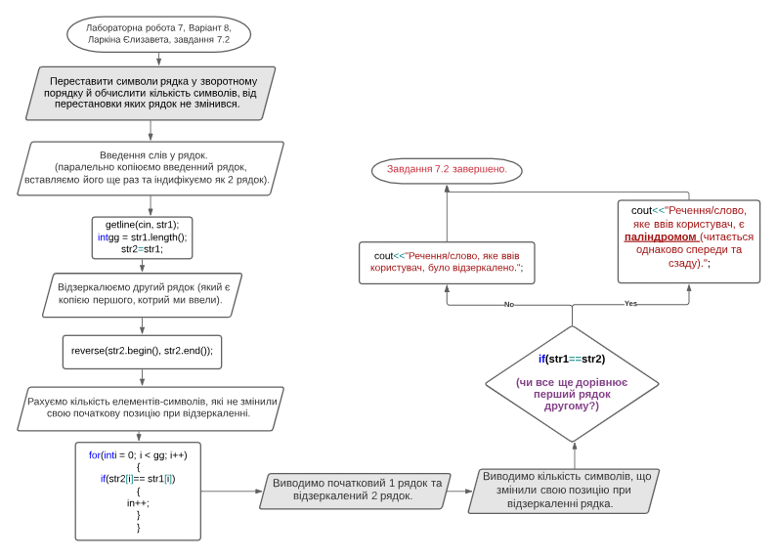
Завдання 7.3
Умова: Вивести перші літери всіх слів введеного рядка. Слова розділяються одним чи декількома пробілами.
Лістинг:
#include <iostream>
#include <windows.h>
#include <math.h>
#include <algorithm>
#include <conio.h>
#include <time.h>
#include <stdlib.h>
#include <stdio.h>
#include <string>
#include <cstdio>

using namespace std;
int main() {
SetConsoleCP(1251);
SetConsoleOutputCP(1251);
setlocale(LC_ALL, "ru");
system("color f0");
cout << "Лабараторна робота №7\n" << "211 група\n" << "Ларкіна Єлизавета\n" << "8 варіант\n" << "Завдання 7.3\n";
const int gg = 255;
char str[gg];
cout << "В завданні потрібно було вивести перші букви кожного слова у рядку.";
cout << "(Підказка: усі слова у цьому завданні можуть бути написані через пробіл)";
cout << "\nНапишіть речення чи слова: ";
gets_s(str);
cout << "Перші букви слів у рядку це = ";
if (str[0] != ' ')
{
cout << str[0] << " ";
}
for (int i = 0; i < gg; i++)
{

if (str[i] == ' ')
{
if (str[i + 1] != ' ')
cout << str[i + 1] << " ";
}
}
system("pause>>void");
return 0;
}
Скріни: 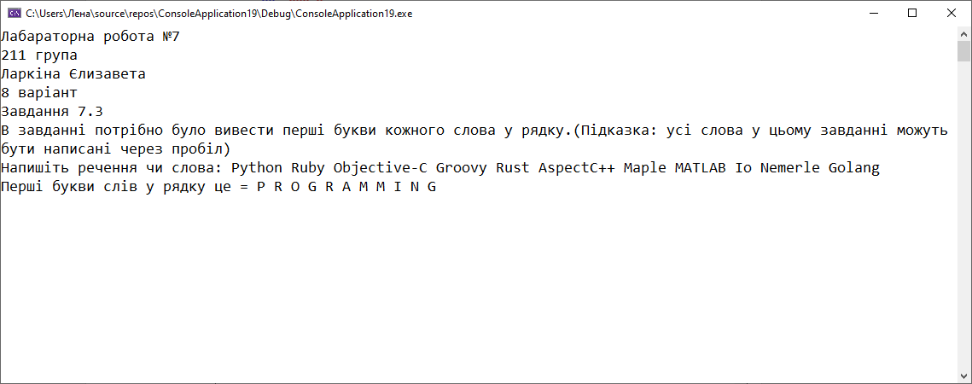
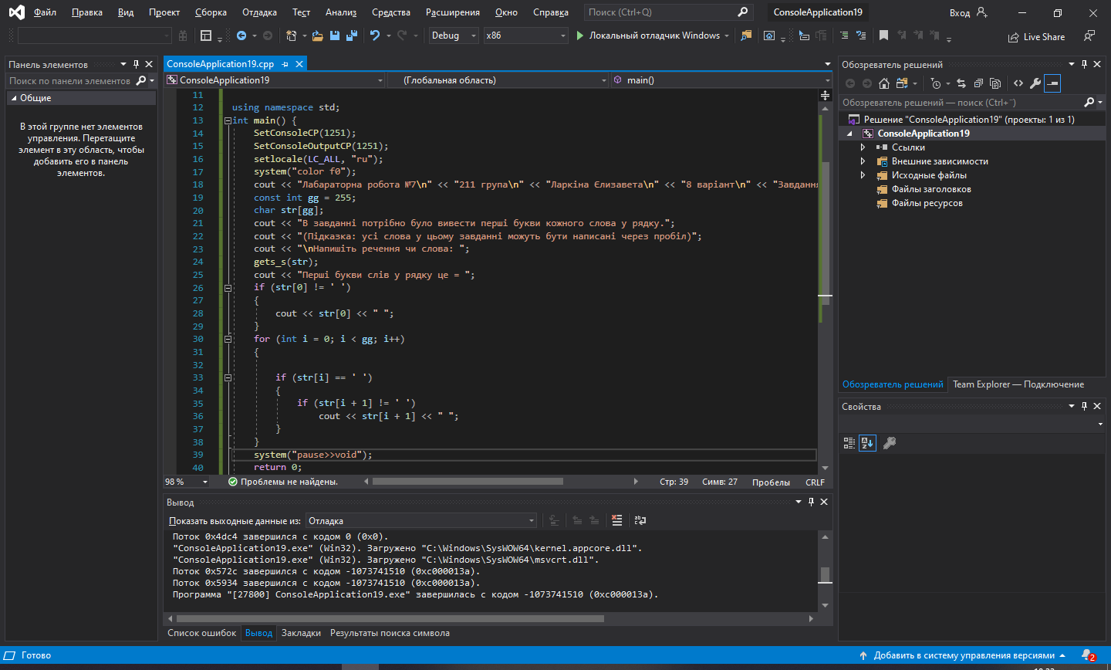
Схеми:
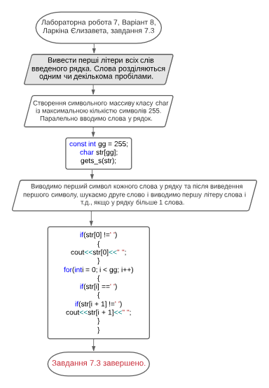
Завдання 7.4
Умова: У введеному рядку замінити всі пробіли на знаки підкреслення.
Лістинг:
#include <iostream>
#include <windows.h>
#include <math.h>
#include <algorithm>
#include <conio.h>
#include <time.h>
#include <stdlib.h>
#include <stdio.h>
#include <string>
#include <cstdio>

using namespace std;
int main() {
SetConsoleCP(1251);
SetConsoleOutputCP(1251);
setlocale(LC_ALL, "ru");
system("color f0");
cout << "Лабараторна робота №7\n" << "211 група\n" << "Ларкіна Єлизавета\n" << "8 варіант\n" << "Завдання 7.4\n";
string str;
cout << "\nЗаміна усіх пробілів між словами на нижнє підкреслення.\n(Використовуйте double space, щоб программа працювала корректно)\n\n";
cout << "Напишіть декілька слів через подвійний пробіл: ";
getline(cin, str);
int gg = str.length();
for (int i = 0; i < gg; i++)
{
if (str[i] == ' ' && str[i + 1] == ' ')
{
str[i] = '_';
str[i + 1] = '_';
}
}
cout << "Перероблений рядок = " << str << endl;
system("pause>>void");
return 0;
}

Скріни:
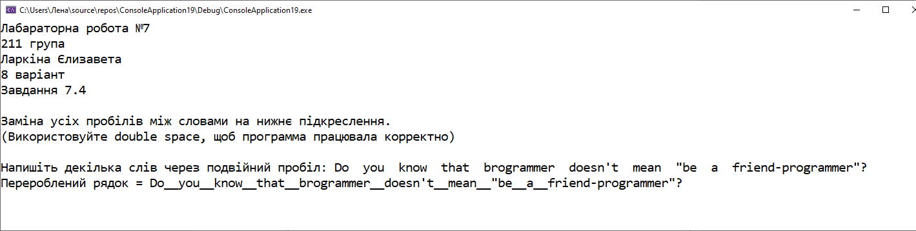
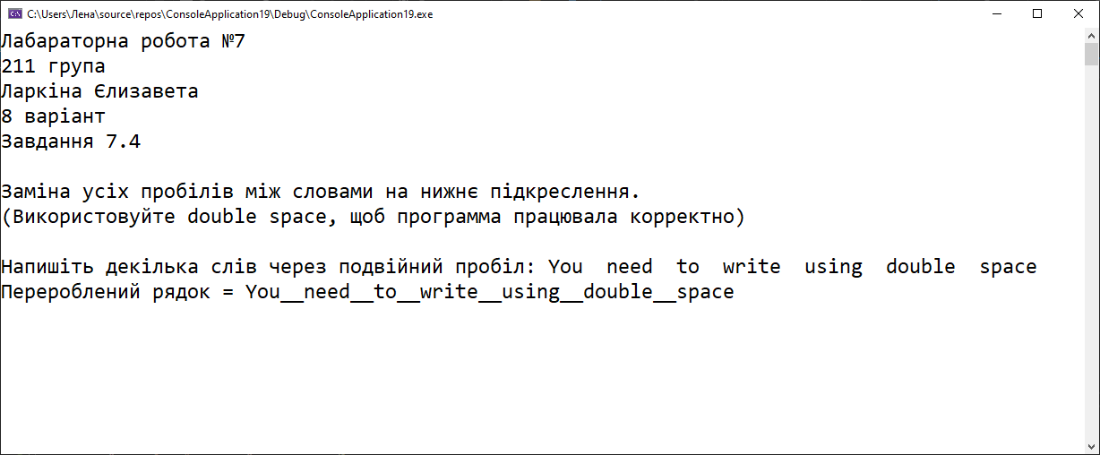

Схеми:
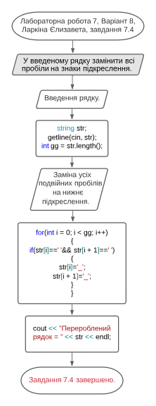
___
Висновок:
Я працювала в консольному додатку visual studio, щоб вирішити завдання використовуючи рядки класу char, string. Навчилася змінювати реєстр латинських літер у рядку типу string та закріпила знання щодо відображення задом наперед слів, замінювання пробілу на нижнє підкреслення, тощо.

